**挑**

**战**

**杯**

**文**

**本**

项目名称：《Silk Mate》-智能桑蚕养殖辅助系统

目录

第一章 项目摘要 1

第二章 产品功能 2

2.1 环境条件控制功能 2

2.2 人机交互平台 3

2.3 蚕室监测功能 3

2.4 日志分析功能 4

2.5 专家咨询功能 5

第三章 技术创新 6

3.1 神经网络创新 6

3.2 嵌入式设备部署实现 7

3.3 实时环境反馈与计算机视觉有机融合 8

3.4 算法创新与优化 8

第四章 市场分析 9

4.1 政策导向——政府扶持下的“新”蚕桑 9

4.2 经济潜力——蚕桑发展新态势 9

4.3 社会成因——新旧因素共同影响 11

4.4 技术筑基——智能化农业时代 11

4.4.1 数字化转型 11

4.5 市场痛点 12

4.6 市场机遇与发展前景 12

第五章 商业模式 13

第六章社会价值 14

6.1现状分析 14

6.2乡村振兴 15

**第一章 项目摘要**

针对乡村振新和共同富裕，我们推出一套致力于辅助个体桑蚕养殖户的智能桑蚕养殖系统——《Silk Mate》。

本项目以Jetson Nano为嵌入式以及目标检测开发平台，能够采集蚕的复杂生长环境和发育状态和病虫害的干扰进行监控和预测。模型采用优化过后的yolo、ACRNN架构、针对桑蚕养殖业的特点，将蚕的状态分为蚕卵（Silkworm eggs）、蚁蚕（newly hatched silkworm）、一龄蚕（silkworm1）、二龄蚕（silkworm2）、三龄蚕（silkworm3）、四龄蚕（silkworm4）、五龄蚕（silkworm5）、蛹（silkworm pupa）五个不同阶段从图像方面进行预测并给出相应的检测结果和数据分析，搭建了基于目标检测的蚕养殖管理系统，最终实现蚕的状态检测、基本发育阶段分类、养殖环境调节、病虫害检测等功能。产品在给出相应的反馈的同时，针对夜间人员人力不足的状况，加入害虫的识别和预警，由摄像头识别后的图像处理成数据在用户的个人设备上显示报警，符合当今产品简易化、智能化的特点。

不仅如此，本产品易于操控、部署的特点使其更加适用于个人或集体养殖户。农村桑蚕养殖产业的发展存在市场风险大、专业农技人员少、劳动力人员少的特点；采用本产品可以有效提高桑蚕产品质量、降低从业人员技术要求、减少重复劳动力使用，在有效提高地区桑蚕行业经济效益的同时，助力可持续的乡村振兴，促进象征现代化和乡村人民生活富裕同时发展第三产业，符合乡村经济建设和农业振兴的国家经济发展战略，让传统手工业走上现代化、多样性、产业化特色发展之路。

1. **产品功能**

2.1 环境条件控制功能

在信息化时代的发展中，通过信息化的管理模式推进农业经济信息的全面建设，有利于农产品实现产业化经营、有利于农业转型、有利于提高农民的收入。在本项目中，本项目不仅计划完成系统来对蚕不同形态的识别，还要实现从形态到不同生长状态以及阶段的过渡，最后根据识别结果对蚕的养殖环境进行改变，三种功能高度集成在以jetson nano为核心的系统上。同时蚕的养殖需要将温度和湿度分别维持在24摄氏度左右和40%左右，且蚕不同阶段所需的温度和湿度、喂食桑叶的大小和时间不同，而本系统以桑蚕养殖技术理论为依据对不同的识别结果给出不同的温度、湿度、饲料等条件的环境适配方案，以达到养殖效益最大化的结果。除运行深度学习模型之外，Jetson Nano 还是性能良好的嵌入式开发平台。除了上述方案，养蚕的环境条件控制可以灵活多变，可以根据用户的需求进行调整，甚至可以实现用户自定义。

2.2 人机交互平台

传统AIoT采用传感器传输数据至云端服务器，由高性能服务器处理数据后再反馈到用户端。但是，这种方式需要算力充沛且强大的算力中心，对通信模组也有较高要求，不仅成本高昂且模型难以部署，这使得传统AIoT更适合在实验室或工业环境中使用，而难以走进普通人生活。而本项目采用边缘计算的AIoT模式，以搭载SOC系统级芯片的JetsonNano作为边缘算力中心，将实时的通过深度学习模型进行计算机视觉和推理。同时，由于由边缘设备进行算法处理，进一步减小了通信压力，减少普通人的使用门槛。此外，本项目使用独立开发的一款简洁的微信小程序为人机交互平台，使产品更亲民，易于使用。

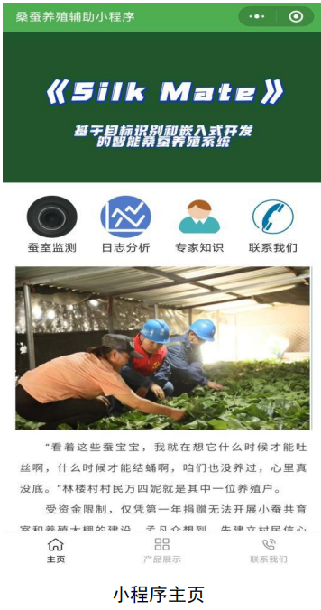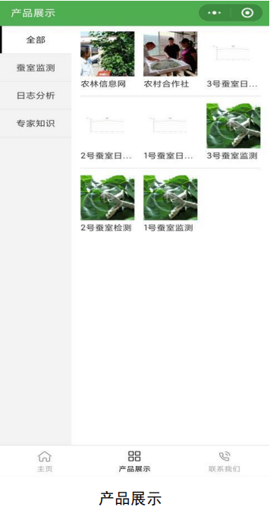

2.3 蚕室监测功能

用户在主页中点击蚕室检测模块，进入设有监控的蚕室界面进行选择，例：一号蚕室、二号蚕室等，在用户们选择好所需查看检测的蚕室后，点击对应蚕室，进入蚕室实时的监控画面，这里以 1 号蚕室检测为例，进入后可以对蚕室的相关情况进行查看，同时视频下方会显示蚕室的温度、湿度、气流速度、照度和二氧化碳浓度，让用户对室内环境有一个更好的判断，辅助做出养殖决策。同时，监控视频的界面可以通过点击下方“分享”按钮进行分享，让其他用户群体来进行监控和分析。同时，用户若发现相关监控出现故障，检测误差与实际误差过大，可以点击下方“联系我们”按钮，呼叫相关工作人员进行上门排查。

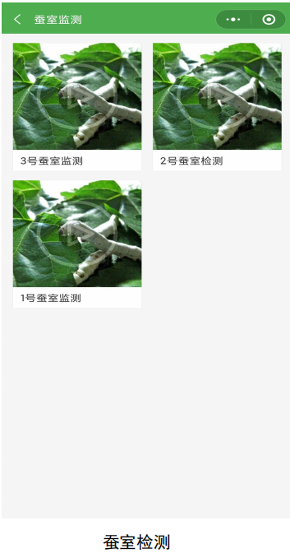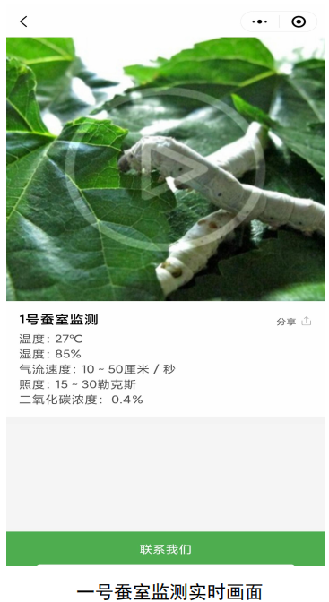

2.4 日志分析功能

用户在主页点击“日志分析”模块，进入蚕室选择界面，用户根据需求对蚕

室进行选择，点击进入后可查看监控日志，如 1 号蚕室日志分析、2 号蚕室日志分析等。下面以 1 号蚕室日志分析为例，点击进入后，上方图表显示本期环境的折线图，横坐标为对应日期，纵坐标为温度，对本周的温度变化进行一个直观的描述。下方显示日志分析的详细信息，对一周内的温度、湿度、空气及气流、光线等信息进行汇总分析，并提供相关数据和建议，让用户有一个更全面的感知。

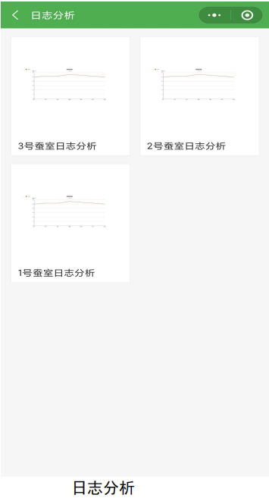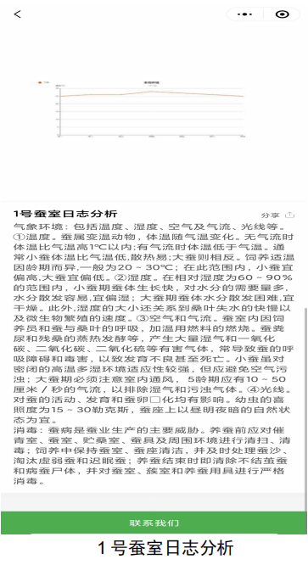

2.5 专家咨询功能

用户在首页点击进入“专家知识”模块即可使用相关功能。内含当前养蚕的最新专业知识，除了相关专业科学知识外，同时包含了行业内相关合作社的经验分享，内部相关知识实时更新，用户可对个人需求进行选择和学习。下面以农村合作社为例，用户在点击后进入农业合作社后，即可查看对应文章，通过他人的分享，用户可以按他人分享养殖步骤和经验进行选择性学习。

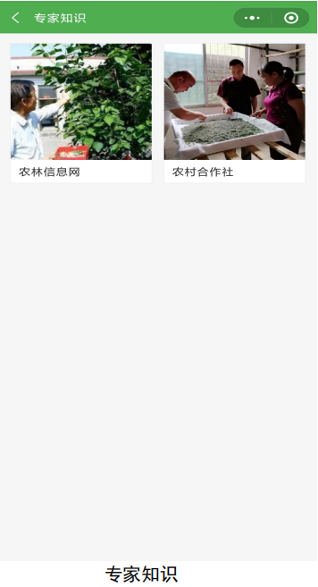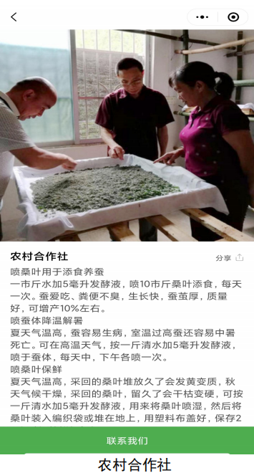

1. **技术创新**

3.1 神经网络创新

整体网络可以分割为四个部分，输入端，骨干网络，瓶颈网络部分，预测端。我们针对养蚕的具体应用场景给网络做出优化。

1.骨干网络部分，由于考虑到农户安装配置硬件会放在远近不同的地方，这也就意味着在摄像头提取到相同的分辨率的视频中所包含的信息是不等的。于是我们采用Inception 模型中的结构，在骨干网络中对相同的图片进行不同大小的卷积，卷积核通常为33，55，77。但是这种做法会明显增加网络的运算量，在后期改进中，我们将会使用多个33卷积核去替换55和77卷积核。

2.网络瓶颈部分，加入注意力机制，我们计划采用新的卷积、自注意力融合机制“AC_attention”。

在第一阶段，通过3个1×1卷积对输入特征进行投影，然后reshape为N个Pieces。因此，获得了包含3×N特征映射的一组丰富的中间特征。

在第二阶段：它们遵循不同的范例。对于自注意力路径，将中间特征集合到N组中，每组包含3个特征，每个特征来自1×1卷积。对应的三个特征图分别作为query、key和value，遵循传统的多头自注意力模块。对于kernel size为k的卷积路径，采用轻型全连接层，生成个特征映射，通过对生成的特征进行移位和聚合，对输入特征进行卷积处理，并像传统的一样从局部感受野收集信息。

其结果含有两个超参数比重，分别代表卷积比重和自注意力比重，通过调整两个参数是网络适应不同的需求，可以表达为：

使用AC_attention的网络对比未使用其的网络，具有更小的计算量和更高的精度，适合在嵌入式环境中部署。

3.网络推理阶段，通常为了避免prediction boxes的重合会使用非极大值抑制的方法筛选候选框，最简单的做法是将bounding box的Confidence排序后依次从C最大的box与其他计算IOU，设置一个固定的阈值，IOU超过阈值的bbox则被删除，将所有bbox遍历一次后得到最终的结果；这样的做法对有些模型来说会降低Recall，直接把prediction丢掉回损失一部分信息，因此为了改进这个情况提出了Soft-NMS，即不直接删除掉IOU过高的候选框，而是降低IOU过高的框的C，再进行计算，如果置信度过低再将之剔除。这样的作法可以有效避免因为两个物体重合而导致无法将目标都识别出来，特别是在桑蚕的图片中，蚕和蚕之间相距较近，整体蚕群相对密集，并且存在蚕和蚕重叠的情况。

4.网络预测部分①，因为此网络是对视频流中的小目标进行检测，而在当下CNN的较大步长深层特征提取和池化的作用下，小目标的特征信息极易容易丢失，所以我们利用视频流的时间特性，使用背景减法，通过先前的帧构建出背景图像，然后用当前帧图像和背景图像做差,得到差分图像。通过计算差分图像的时空熵,网络提供时间跨度上的信息，帮助网咯更有效地检测出目标。

网络预测部分②，针对小目标检测的特点，以及蚕图像分布具有密集，和平均分布的特点，我们将大分辨率的（1080p）图像分割成小块，并对每个小块都进行检测算法。

3.2 嵌入式设备部署实现

我们将使用 NVIDIA TensorRT 将神经网络有效地部署到嵌入式 Jetson 平台上，通过图形优化、内核融合和 FP16/INT8 精度提高性能和电源效率。

1. Gstreamer编解码加速

嵌入式平台在执行检测任务时，获得的原始图像数据是视频流，但是模型检测时需要图片数据，因此需要视频编解码方法将输入视频解码转换为图片数据格式。 Jetson Nano平台可以连接使用高分辨率的摄像头。采集到的视频流需要进一步操作。我们将使用Gstreamer组件对输入的视频流进行编解码以及输出等操作，以降低视频流编解码耗时，减少行人检测的任务延时。

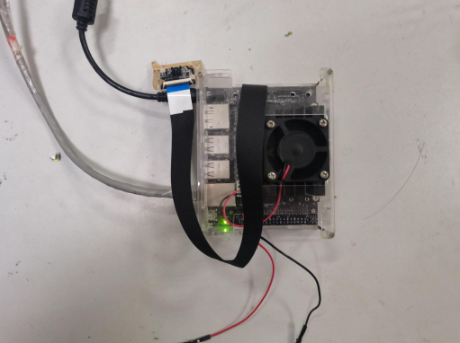

Jetson Nano

1. TensorRT模型加速

TensorRT是NVIDIA公司推出的GIE（GPU Inference Engine）C++库，其主要目的是要提高深度神经网络在其公司硬件产品上的推理速度，主要方式是通过更低精度的运算、神经网络计算结构的调整优化等。

深度学习模型的训练包括两个阶段：前向推理并计算损失函数、后向梯度传播和参数更新。为了获得更准确的网络参数，模型的训练阶段参数精度要求较高，深度神经网络的参数需要使用[32位浮点](https://www.zhihu.com/search?q=32%E4%BD%8D%E6%B5%AE%E7%82%B9&search_source=Entity&hybrid_search_source=Entity&hybrid_search_extra={"sourceType":"article","sourceId":365565743}" \t "https://zhuanlan.zhihu.com/p/_blank)（Floating-point，FP32）计算并存储。模型训练完成后，只需要前向的推理步骤即可完成相关任务。在模型推理阶段，我们可以适当降低了模型参数的精度，加快模型推理的速度，而对模型推理结果不造成过大的影响。

3.3 实时环境反馈与计算机视觉有机融合

充分利用Jetson nano资源，对蚕的状态进行识别的同时，对病虫害进行辅助识别，通过卷积神经网络应用，将温度、湿度、二氧化碳浓度等环境因素传入，对分布在各场景下的环境因子、典型特征、变化幅度等动态数据进行综合分析，同时对图片进行降噪处理，为管理流程的优化、管理效率的提高提供了新的内生动力。

3.4 算法创新与优化

（1）网络预测算法优化

在网络预测部分中，因为此网络是对视频流中的小目标进行检测，而在当下 CNN 的大 stride 深层特征提取和池化的作用下，小目标的特征信息极易容易丢失，所以我们利用视频流的时间特性，使用背景减法，通过先前的帧构建出背景图像，然后用当前帧图像和背景图像做差,得到差分图像。通过计算差分图像的时空熵,可以有效地检测出目标。

（2）网络筛选算法优化

在 detection 中，通常为了避免 prediction boxes 的重合会使用非极大值抑制的方法筛选候选框，最简单的做法是将 bounding box 的 Confidence排序后依次从 C 最大的 box 与其他计算 IOU，设置一个固定的阈值，IOU 超过阈值的 bbox 则被删除，将所有 bbox 遍历一次后得到最终的结果；这样的做法对有些模型来说会降低 Recall，直接把 prediction 丢掉回损失一部分信息，因此为了改进这个情况提出了 Soft-NMS，即不直接删除掉 IOU 过高的候选框，而是降低 IOU 过高的框的 C，再进行计算，如果置信度过低再将之剔除。

这样的作法可以有效避免因为两个物体重合而导致无法将目标都识别出来，特别是在桑蚕的图片中，蚕和蚕之间相距较近，整体蚕群相对密集，并且存在蚕和蚕重叠的情况。

1. **市场分析**

4.1 政策导向——政府扶持下的“新”蚕桑

工业和信息化部、农业农村部、商务部、文化和旅游部、国家市场监督管理总局、国家知识产权局六部门联合印发《蚕桑丝绸产业高质量发展行动计划(2021-2025年)》，以习近平新时代中国特色社会主义思想为指导，全面贯彻党的十九大和十九届二中、三中、四中全会精神，坚持新发展理念，落实高质量发展要求，大力推进蚕桑丝绸产业供给侧结构性改革，着力构建一二三产业协同发展、大中小企业融通发展新体系，增强创新驱动发展新动能，探索产业转型新模式，开创新时代蚕桑丝绸产业发展新局面。

4.2 经济潜力——蚕桑发展新态势

4.2.1填补市场空缺

当今世界纺织纤维的年产销量已高达5000万吨—6000万吨，其中一半是化学纤维，一半左右是以棉花为主的天然纤维。蚕丝总量约10万吨，只占纤维总量的O．17％、天然纤维量的O．34％，属于量少质优高档的纺织产品，有它特定的消费市场与消费群体。对于整个纺织市场来说蚕桑的空缺还是很大的，且相比于棉花和化学纤维，蚕桑市场的可进入屏障较弱，现有竞争者竞争力不强。

4.2.2 唤醒“沉睡”资源

蚕桑作为传统产业在资源开发方面利用水平较低，我国蚕桑产业入驻对象主要分为三类，分别是国营蚕种场，私营蚕桑企业和个体农户。国营蚕种场普遍存在以下问题:生产设施陈旧,基础条件落后；人员负担沉重,科技力量薄弱；生产经营规模小,产能过剩严重；蚕种销售范围狭窄,区域分割依旧；科技创新能力不足,缺乏多元化拓展的技术支撑。而在私营蚕桑企业中龙头企业少，规模小，带动作用不强，经济效益也不高，难以形成较成熟的产业发展形势。而个体农户的蚕桑产量较前两者更小且往往无法采用科学的养蚕方法导致环境污染和盈利能力低下。

4.2.3创收大幅增长

近年来，蚕农收入呈现持续增长态势，2018年全国蚕农售茧收入达308.32亿元，东、中、西部地区分别实现蚕农售茧收入44.13亿元、20.58亿元和243.61亿元，其中东、中部地区蚕茧收入分别下降0.5%、1.2%，西部地区蚕茧收入增长1.7%。2017年我国每亩桑园蚕茧产量107.03公斤，现金成本达883.25元，同比2017年增长9%；现金收益为3995.57元，同比2018年上升29.9%。伴随着我国蚕桑生产技术水平继续提高，桑蚕优良品种、标准化蚕茧生产技术体系有望得到推广，蚕桑产业综合经济效益有望进一步提升。

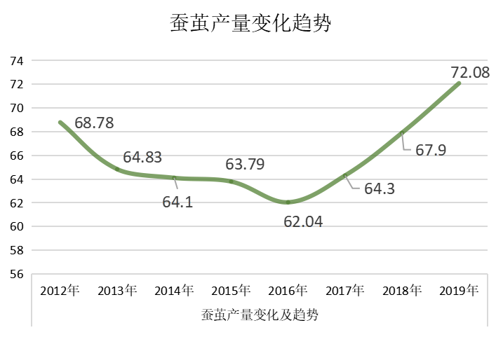

4.3 社会成因——新旧因素共同影响

4.3.1历史背景

中国作为世界上最早饲养家蚕、缫丝织绸的国家，华丽轻盈的丝绸早已成为了中华文明的重要载体，在世界历史中发挥着重要的作用。与此同时，千年前便让国人走向欧洲大陆的重要交通要道——丝绸之路也被国人重新启用。随着“一带一路”倡议的提出，丝绸相关产业成为当下热门，大批百姓积极响应国家政策开始重拾先人技艺，选择了个体桑蚕养殖行业，行业在此背景下近年来得到飞速发展。

4.3.2 消费者心理

现阶段我国居民丝绸消费的行为特征概括为普遍化、品质化、平价化、网络化和弱品牌化，随着居民收入水平的不断提高, 消费者购买传统高端消费品的意愿增强，社会需求扩大使得丝绸和蚕桑文化不断成为旅游生态的核心品牌。

4.4 技术筑基——智能化农业时代

4.4.1 数字化转型

在信息化时代的发展中，通过信息化的管理模式推进农业经济信息的全面建设，有利于农产品实现产业化经营、有利于农业转型、有利于提高农民的收入。随着网络信息技术的发展，各行业都开始向数字化转型，农业和个体养殖业也同样开始应用数字化技术。数字农业是将信息作为农业生产要素，用[现代信息技术](https://baike.baidu.com/item/%E7%8E%B0%E4%BB%A3%E4%BF%A1%E6%81%AF%E6%8A%80%E6%9C%AF/2426261" \t "https://baike.baidu.com/item/%E6%95%B0%E5%AD%97%E5%86%9C%E4%B8%9A/_blank)对农业对象、环境和全过程进行可视化表达、数字化设计、信息化管理的现代农业。数字农业使信息技术与农业各个环节实现有效融合，对改造传统农业、转变[农业生产方式](https://baike.baidu.com/item/%E5%86%9C%E4%B8%9A%E7%94%9F%E4%BA%A7%E6%96%B9%E5%BC%8F/7942155" \t "https://baike.baidu.com/item/%E6%95%B0%E5%AD%97%E5%86%9C%E4%B8%9A/_blank)具有重要意义。

4.4.2针对性创新

《Silk Mate》能够采集蚕的复杂生长环境和发育状态和病虫害的干扰进行监控和预测，本产品可以有效提高桑蚕产品质量、降低从业人员技术要求、减少重复劳动力使用降低生产成本，改善生态环境。

4.5 市场痛点

**（1）农村养殖技术落后。**

大多数情况下，农村地区都采用人工饲养，机械化和智能化程度几乎为零。养殖人员每天花费大量时间从事于简单重复劳作，例如在温度检测上来回往复，无法对数据进行统一实时分析。在当前数字化改革的浪潮下，养殖技术仍依赖简单劳动力，体现出剧烈的不稳定不确定性，已经严重落后于时代发展。

**（2）劳动力素质低，数量少。**

当下城市化进程加快，老龄化程度较高，农村大量年轻劳动力外流，剩下的劳动力呈现出素质不高，生产力不足的情况。当前的劳动力能执行的操作单一，不会在已经学会的技能上面进行提升，同样也不会对已有技能进行优化，但当前蚕桑养殖业没有相应的产品能对此现象进行一定的改变。

**（3）缺少科学的管理和规划。**

蚕桑业由于低下的养殖技术和较低的生产力素质，个体无法对养殖规划制定详细的方案，造成资金投入过高，又缺乏较完善的预算方案，造成资金浪费。养殖环节上也缺少科学管理，例如未实行科学的、全面的消毒措施，导致蚕死、蚕病的现象发生。

**（4）规模小、产量少、利润低。**

由于蚕桑业无法形成产业化发展，工业用地增加，蚕桑业的规模被其他效益更高的养殖业挤兑，导致规模越来越小，个体加大投入无法获得等价的收益，导致利润低，濒临破产。

4.6 市场机遇与发展前景

在目前文化与社会问题错综复杂的背景下，在低效率的传统人工养殖基础上引入智能化设备新型生产技术，利于提高劳动效率，降低劳动成本，生产效益也可以随之提高。在蚕类养殖中引入智能设备不仅解放了大量生产力，与此同时也利于扩大农户的养殖规模，并最终推动乡村蚕业养殖的发展，拉动乡村经济，响应国家关于乡村振兴的号召。并且我国蚕业养殖智能化仍然有待创新完善，且依靠计算机视觉技术的较少，过度依赖人力。目前市场缺少同类竞品，该行业仍存在大量空白，市场前景巨大。

1. **商业模式**

公司专注于智能化养蚕领域，以Jetson Nano为嵌入式以及目标检测开发平台，运用系统实时监控和图像识别对蚕的不同种类形态、同类蚕的不同生长阶段、蚕的养殖环境进行识别和反馈，辅助养殖户进行决策，开展以 B2B 与 B2C 为主的业务模式，下面将以画布模型展示公司的商业模式各要素。

|  |  |  |  |  |  |
| --- | --- | --- | --- | --- | --- |
| **KP合作伙伴** | **KA关键业务** | | **VR价值主张** | | **CS客户细分** |
| 地方政府  个体农户  私营蚕桑企业  国营蚕种场 | 蚕的状态检测  基本发育阶段分类  养殖环境调节  病虫害检测 | | 对标国家倡导的乡村振兴战略，助力个体农户科学养蚕，为农村零散蚕业提高产量提供服务 | | 前期：个体农户以及农村合作社  后期：私营蚕桑企业以及国营蚕种场 |
| **KR核心资源** | | **CH渠道通路** |
| 以Jetson Nano为嵌入式以及目标检测开发平台  多项技术成果  多项实际检测成果  多家公司合作与资源对换  已与农村合作社签订协议 | | 与蚕桑产业内领先企业合作，打开市场  与基层农村合作社签订协议 |
| **CS成本结构** | | **RS收入来源** | | **CR客户关系** | |
| 人工成本  营销成本  技术成本  设备成本  调研成本 | | 程序导入服务收入  外壳以及摄像头装配服务收入 | | 部分外包  效率提高  减少成本  技术指导  售后服务 | |

**第六章社会价值**

### 6.1现状分析

蚕桑作为主要的汉文化，表现了我国东亚农耕文明时期的农业技术成熟度，蕴含着中国古代人们的智慧。但是，任何一种产业的发展都需要与时代进步相契合，才能发挥其具有的价值。现阶段，蚕桑行业的发展因受到诸多因素影响，在经济全球化发展的背景下，蚕桑行业发展面临的巨大挑战，发展形势不容乐观。

在蚕桑养殖过程中，由于未制定详细的方案，造成资金投入过高，同时又缺乏较完善的预算方案，造成资金浪费现象发生。另外，桑农在养殖前为做好调查，投入资金后，又难以回本。

桑农仍采用落后的养殖技术，没有引进先进的科学设备，无法做到科学养殖，难以提高蚕丝质量。

桑户在养殖过程中，没有树立消毒的重要性，依照传统的养殖技术，未实行科学的、全面的消毒措施，导致蚕死、蚕病的现象发生，经济损失巨大。

而近几年来，农村青壮年外出务工经商使得劳动力紧张，人工的减少导致病虫害问题加剧，传统养殖无法阻止其他同类竞争动物的繁殖，易挤占桑蚕生长空间。再加上工业用地增加及农村老龄化问题的影响，蚕业生产面临着严峻的考验，劳动力紧张使的桑园面积逐年递减，桑园面积的减少又直接影响丝绸行业的发展。

表格 1蚕桑养殖的现状

|  |  |
| --- | --- |
| **蚕桑养殖的现状** | **1.投入资金大** |
| **2.养殖技术落后** |
| **3.未进行科学消毒** |
| **4.劳动力紧张** |

### 6.2乡村振兴

我国的桑蚕产业非常发达，有着完善的产业结构、且丝绸之路的开通更是使我国与世界经济有了更为广泛的互动，同时，我国脱贫攻坚战已经进入到“巩固脱贫攻坚成果，统筹做好脱贫攻坚与乡村振兴的机制衔接”阶段，更加需要产业与扶贫深度互动。在这样的背景下，与农村相适应的桑蚕业进入了人们的视野。但目前桑蚕产业发展还远远不能满足贫困地区持续有效脱贫的需求。据调研，桑蚕养殖面临农村地区设备稀缺、技术落后、人力资源稀少等问题，难以产生持续、稳定的产业效益。而市场上的大多数产品大都是大型化、粗放、昂贵等缺点。本项目计划实现一个对蚕实时视频的收集，分析和反馈，能够识别、分类和统计蚕的不同生长状态和当前蚕室的环境状况，24小时实时监测病虫害，并提供养殖辅助解决方案的智能系统。在技术不足，人员流失严重的贫困乡村地区，帮助务农人员实现简易化、智能化养殖，发挥蚕桑养殖优势，助推乡村振兴，助力脱贫攻坚。